**Отчет № 1**

*«Первое Android-приложение»*

Задание:

Приложение, которое мы создадим, называется GeoQuiz. Оно проверяет, насколько хорошо пользователь знает географию. Пользователь отвечает на вопрос, нажимая кнопку True или False, а GeoQuiz мгновенно сообщает ему результат.

Результат:

Так выглядит открытое приложение:

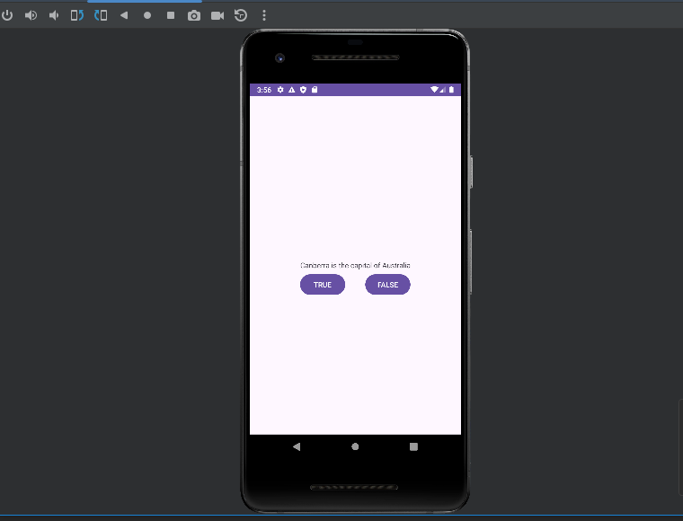

**Отчет № 2**

*«Android и модель MVC»*

Задание:

В этой главе мы обновим приложение GeoQuiz и включим в него дополнительные вопросы. Для этого в проект GeoQuiz будет добавлен класс Question.

Результат:

1. Так выглядит открытое приложение:

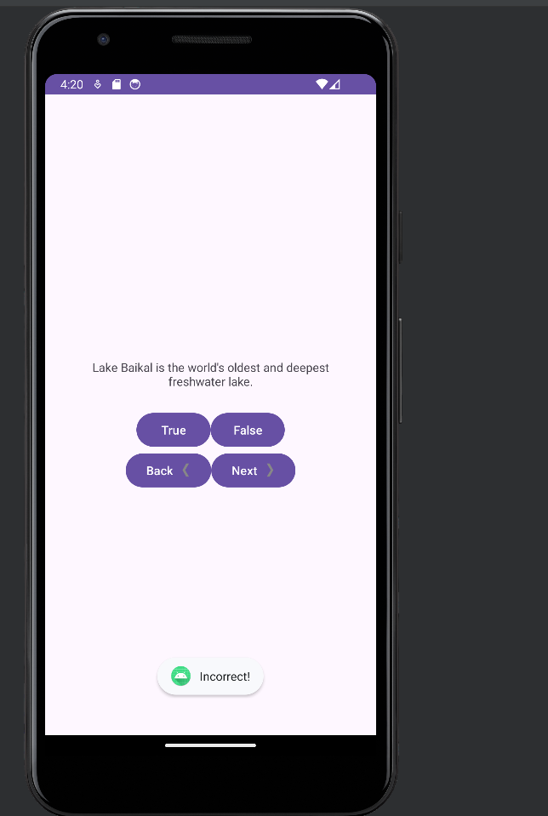

1. При нажатии на кнопку Next совершается переход к следующему вопросу:

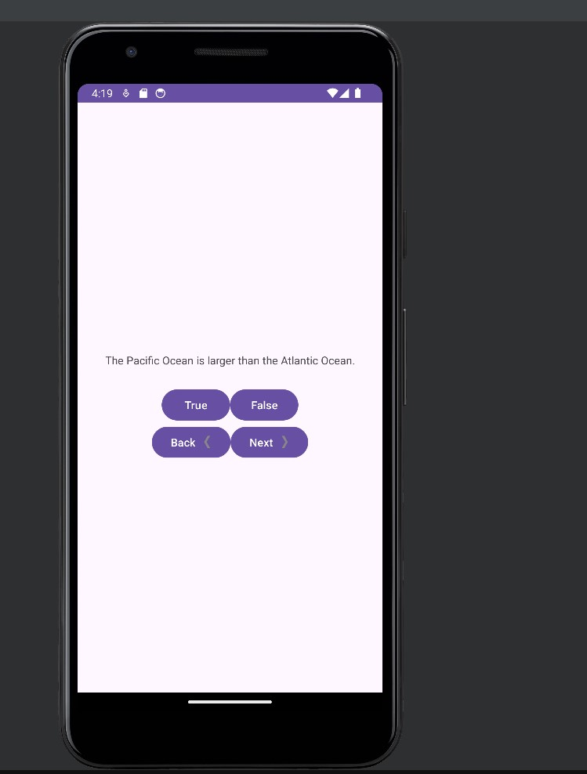

1. При нажатии на левую стрелку совершается переход к предыдущему вопросу:

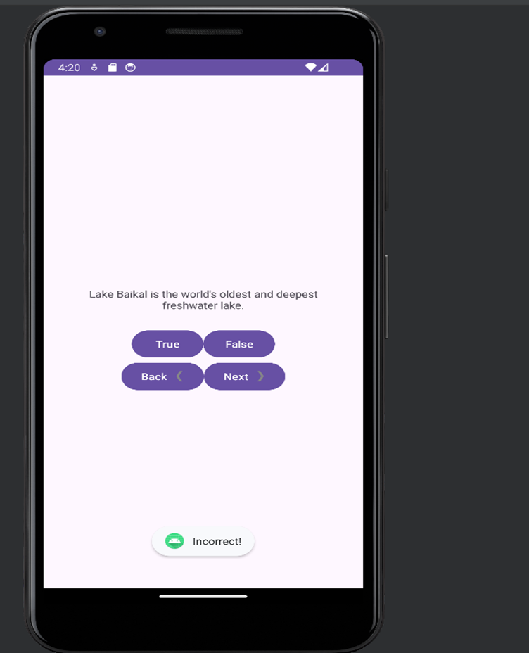

**Отчет № 3**

*«Жизненный цикл activity»*

Задание:

В этой главе вы научитесь работать с механизмами, лежащими в основе проблемы поворота, и отображать альтернативный макет, если устройство повернуто в альбомный режим.

Результат:

1. Так выглядит открытое приложение:

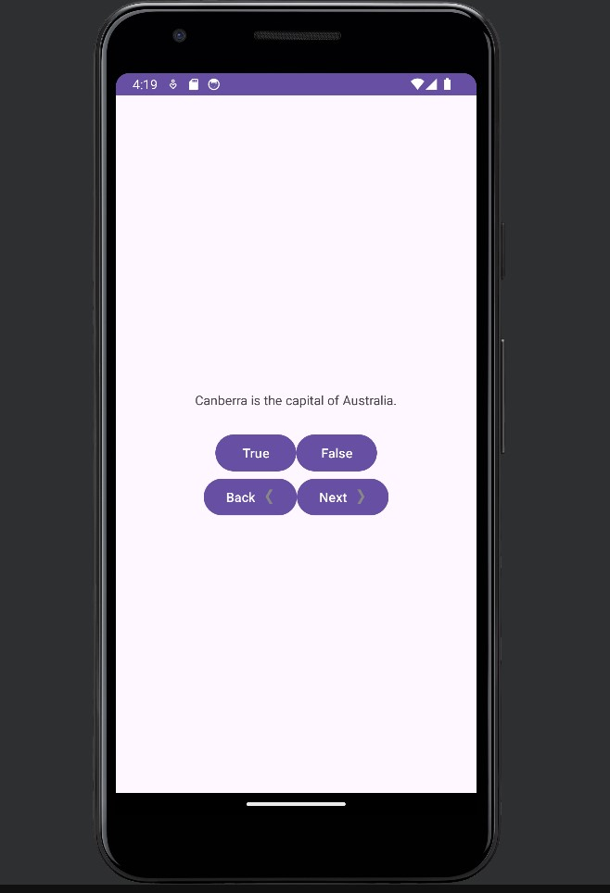

1. Кнопки True и False заблокированы у вопросов, на которые даны ответы:



1. Так выглядит приложение при повороте телефона:

